Ülemise platvormi laudpõrand koos karkassiga (ca 16 m2) ja piirdelatid (serv ca 4 m pikk)
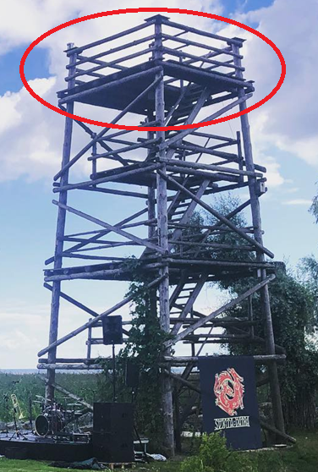

Eest vasaku nurga tugipost ca 1,5 m ulatuses uuendada, sest on mädanema läinud.
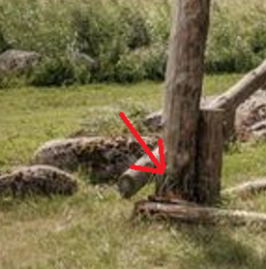

Lisada kõikidele vahekorrustele lisalatt (turvalisuse pärast), et oleks 2 asemel igal pool 3 tk. (kokku 8 latti, pikkusega 4 m ja 4 latti pikkusega 4,5 m)

